PHỤ LỤC 1
QUY ĐỔI ĐIỂM THI V-SAT VÀ ĐIỂM THI TỐT NGHIỆP THPT NĂM 2025
THEO TỪNG MÔN THI
(Kèm theo Công văn 339/KTĐGQG-PTCCKTĐG ngày 21 tháng 7 năm 2025
của Trung tâm Khảo thí quốc gia và Đánh giá chất lượng giáo dục)

I. Phương pháp thực hiện
Xây dựng Bảng quy đổi điểm thi các môn thi V-SAT sang điểm thi tốt nghiệp THPT theo phương pháp bách phân vị, kết hợp phép nội suy tuyến tính để quy đổi các mức điểm tương đương theo thứ hạng phần trăm.
Công thức nội suy tuyến tính:

Trong đó: x là điểm V-SAT thí sinh; a, b là hai điểm mốc xác định khoảng điểm thi V-SAT (a < x ≤ b); y là điểm quy đổi tương đương điểm tốt nghiệp THPT; c, d là hai điểm mốc xác định khoảng điểm tốt nghiệp THPT tương ứng (c < y ≤ d).
Ví dụ, học sinh có điểm thi V-SAT môn Toán x = 115 trong khoảng 114.5 < x ≤ 122.5, thuộc thứ hạng 20% nên a = 114.5; b = 122.5; c = 7.0 và d = 7.75. Áp dụng công thức nội suy tuyến tính, điểm thi V-SAT sau khi quy đổi sang điểm thi tốt nghiệp THPT được tính theo công thức:
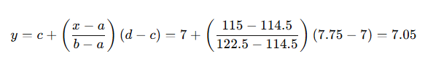
Điều này có nghĩa là học sinh đạt 115 điểm môn Toán Kỳ thi V-SAT tương đương 7.05 điểm môn Toán Kỳ thi tốt nghiệp THPT.
II. Khoảng quy đổi điểm thi V-SAT và điểm thi tốt nghiệp THPT các môn thi theo phân vị
Thứ hạng  (%) | Khoảng | Toán
 |  | V-SAT (a < x ≤ b) | THPT (c < y ≤ d)
3% | Khoảng 1 | 132 < x ≤ 150 | 8.5 < y ≤ 10
5% | Khoảng 2 | 128.5 < x ≤ 132 | 8.1 < y ≤ 8.5
10% | Khoảng 3 | 122.5 < x ≤ 128.5 | 7.75 < y ≤ 8.1
20% | Khoảng 4 | 114.5 < x ≤ 122.5 | 7.0 < y ≤ 7.75
30% | Khoảng 5 | 108 < x ≤ 114.5 | 6.6 < y ≤ 7.0
40% | Khoảng 6 | 102.5 < x ≤ 108 | 6.25 < y ≤ 6.6
50% | Khoảng 7 | 97 < x ≤ 102.5 | 6.0 < y ≤ 6.25
60% | Khoảng 8 | 91 < x ≤ 97 | 5.6 < y ≤ 6.0
70% | Khoảng 9 | 85 < x ≤ 91 | 5.25 < y ≤ 5.6
80% | Khoảng 10 | 77 < x ≤ 85 | 5.0 < y ≤ 5.25
90% | Khoảng 11 | 68 < x ≤ 77 | 4.5 < y ≤ 5.0
> 90% | Khoảng 12 | 6 < x ≤ 68 | 1.5 < y ≤ 4.5

Thứ hạng  (%) | Khoảng | Vật lí
 |  | V-SAT (a < x ≤ b) | THPT (c < y ≤ d)
3% | Khoảng 1 | 123 < x ≤ 147 | 9.5 < y ≤ 10
5% | Khoảng 2 | 118.5 < x ≤ 123 | 9.25 < y ≤ 9.5
10% | Khoảng 3 | 112.5 < x ≤ 118.5 | 9.0 < y ≤ 9.25
20% | Khoảng 4 | 105 < x ≤ 112.5 | 8.5 < y ≤ 9.0
30% | Khoảng 5 | 99.5 < x ≤ 105 | 8 < y ≤ 8.5
40% | Khoảng 6 | 94.5 < x ≤ 99.5 | 7.75 < y ≤ 8
50% | Khoảng 7 | 90 < x ≤ 94.5 | 7.5 < y ≤ 7.75
60% | Khoảng 8 | 85 < x ≤ 90 | 7.25 < y ≤ 7.5
70% | Khoảng 9 | 80 < x ≤ 85 | 6.75 < y ≤ 7.25
80% | Khoảng 10 | 74 < x ≤ 80 | 6.35 < y ≤ 6.75
90% | Khoảng 11 | 66.5 < x ≤ 74 | 5.75 < y ≤ 6.35
> 90% | Khoảng 12 | 17 < x ≤ 66.5 | 3.05 < y ≤ 5.75

Thứ hạng  (%) | Khoảng | Hóa học
 |  | V-SAT (a < x ≤ b) | THPT (c < y ≤ d)
3% | Khoảng 1 | 129 < x ≤ 150 | 9.5 < y ≤ 10
5% | Khoảng 2 | 124.5 < x ≤ 129 | 9.25 < y ≤ 9.5
10% | Khoảng 3 | 117 < x ≤ 124.5 | 8.75 < y ≤ 9.25
20% | Khoảng 4 | 107.5 < x ≤ 117 | 8.25 < y ≤ 8.75
30% | Khoảng 5 | 100.5 < x ≤ 107.5 | 7.75 < y ≤ 8.25
40% | Khoảng 6 | 94 < x ≤ 100.5 | 7.25 < y ≤ 7.75
50% | Khoảng 7 | 88 < x ≤ 94 | 6.75 < y ≤ 7.25
60% | Khoảng 8 | 81.5 < x ≤ 88 | 6.25 < y ≤ 6.75
70% | Khoảng 9 | 75.5 < x ≤ 81.5 | 5.75 < y ≤ 6.25
80% | Khoảng 10 | 68.5 < x ≤ 75.5 | 5.25 < y ≤ 5.75
90% | Khoảng 11 | 59.5 < x ≤ 68.5 | 4.6 < y ≤ 5.25
> 90% | Khoảng 12 | 20 < x ≤ 59.5 | 1.35 < y ≤ 4.6

Thứ hạng  (%) | Khoảng | Sinh học
 |  | V-SAT (a < x ≤ b) | THPT (c < y ≤ d)
3% | Khoảng 1 | 130.5 < x ≤ 150 | 9 < y ≤ 9.75
5% | Khoảng 2 | 126.5 < x ≤ 130.5 | 8.75 < y ≤ 9
10% | Khoảng 3 | 120.5 < x ≤ 126.5 | 8.34 < y ≤ 8.75
20% | Khoảng 4 | 112.5 < x ≤ 120.5 | 7.85 < y ≤ 8.34
30% | Khoảng 5 | 105.5 < x ≤ 112.5 | 7.5 < y ≤ 7.85
40% | Khoảng 6 | 100 < x ≤ 105.5 | 7.25 < y ≤ 7.5
50% | Khoảng 7 | 94.5 < x ≤ 100 | 6.85 < y ≤ 7.25
60% | Khoảng 8 | 88.5 < x ≤ 94.5 | 6.5 < y ≤ 6.85
70% | Khoảng 9 | 82.5 < x ≤ 88.5 | 6.25 < y ≤ 6.5
80% | Khoảng 10 | 76 < x ≤ 82.5 | 5.85 < y ≤ 6.25
90% | Khoảng 11 | 66.5 < x ≤ 76 | 5.25 < y ≤ 5.85
> 90% | Khoảng 12 | 26.5 < x ≤ 66.5 | 2.8 < y ≤ 5.25

Thứ hạng  (%) | Khoảng | Lịch sử
 |  | V-SAT (a < x ≤ b) | THPT (c < y ≤ d)
3% | Khoảng 1 | 133.5 < x ≤ 150 | 9.75 < y ≤ 10
5% | Khoảng 2 | 131 < x ≤ 133.5 | 9.5 < y ≤ 9.75
10% | Khoảng 3 | 126.5 < x ≤ 131 | 9.25 < y ≤ 9.5
20% | Khoảng 4 | 120.5 < x ≤ 126.5 | 9 < y ≤ 9.25
30% | Khoảng 5 | 115 < x ≤ 120.5 | 8.5 < y ≤ 9
40% | Khoảng 6 | 110 < x ≤ 115 | 8.25 < y ≤ 8.5
50% | Khoảng 7 | 105.5 < x ≤ 110 | 8 < y ≤ 8.25
60% | Khoảng 8 | 101 < x ≤ 105.5 | 7.75 < y ≤ 8
70% | Khoảng 9 | 95.5 < x ≤ 101 | 7.5 < y ≤ 7.75
80% | Khoảng 10 | 88.5 < x ≤ 95.5 | 7 < y ≤ 7.5
90% | Khoảng 11 | 79.5 < x ≤ 88.5 | 6.35 < y ≤ 7
> 90% | Khoảng 12 | 36.5 < x ≤ 79.5 | 2.95 < y ≤ 6.35

Thứ hạng  (%) | Khoảng | Địa lí
 |  | V-SAT (a < x ≤ b) | THPT (c < y ≤ d)
3% | Khoảng 1 | 124 < x ≤ 141 | 10
5% | Khoảng 2 | 120.5 < x ≤ 124 | 10
10% | Khoảng 3 | 115.5 < x ≤ 120.5 | 9.75 < y ≤ 10
20% | Khoảng 4 | 108.5 < x ≤ 115.5 | 9.25 < y ≤ 9.75
30% | Khoảng 5 | 103 < x ≤ 108.5 | 9 < y ≤ 9.25
40% | Khoảng 6 | 98.5 < x ≤ 103 | 8.75 < y ≤ 9
50% | Khoảng 7 | 94 < x ≤ 98.5 | 8.5 < y ≤ 8.75
60% | Khoảng 8 | 89.5 < x ≤ 94 | 8.25 < y ≤ 8.5
70% | Khoảng 9 | 84.5 < x ≤ 89.5 | 7.75 < y ≤ 8.25
80% | Khoảng 10 | 79 < x ≤ 84.5 | 7.25 < y ≤ 7.75
90% | Khoảng 11 | 71 < x ≤ 79 | 6.5 < y ≤ 7.25
> 90% | Khoảng 12 | 31 < x ≤ 71 | 3 < y ≤ 6.5

Thứ hạng  (%) | Khoảng | Tiếng Anh
 |  | V-SAT (a < x ≤ b) | THPT (c < y ≤ d)
3% | Khoảng 1 | 131 < x ≤ 150 | 7.75 < y ≤ 9.75
5% | Khoảng 2 | 127.5 < x ≤ 131 | 7.5 < y ≤ 7.75
10% | Khoảng 3 | 120.5 < x ≤ 127.5 | 7 < y ≤ 7.5
20% | Khoảng 4 | 112 < x ≤ 120.5 | 6.5 < y ≤ 7
30% | Khoảng 5 | 105 < x ≤ 112 | 6 < y ≤ 6.5
40% | Khoảng 6 | 98.5 < x ≤ 105 | 5.75 < y ≤ 6
50% | Khoảng 7 | 92 < x ≤ 98.5 | 5.5 < y ≤ 5.75
60% | Khoảng 8 | 85.5 < x ≤ 92 | 5.25 < y ≤ 5.5
70% | Khoảng 9 | 78.5 < x ≤ 85.5 | 5 < y ≤ 5.25
80% | Khoảng 10 | 70.5 < x ≤ 78.5 | 4.5 < y ≤ 5
90% | Khoảng 11 | 60 < x ≤ 70.5 | 4< y ≤ 4.5
> 90% | Khoảng 12 | 20.5 < x ≤ 60 | 1.25 < y ≤ 4

Thứ hạng  (%) | Khoảng | Ngữ văn
 |  | V-SAT (a < x ≤ b) | THPT (c < y ≤ d)
3% | Khoảng 1 | 129.5 < x ≤ 146 | 9.25 < y ≤ 9.75
5% | Khoảng 2 | 127.5 < x ≤ 129.5 | 9.0 < y ≤ 9.25
10% | Khoảng 3 | 124 < x ≤ 127.5 | 9.0
20% | Khoảng 4 | 119.5 < x ≤ 124 | 8.75 < y ≤ 9.0
30% | Khoảng 5 | 115.5 < x ≤ 119.5 | 8.5 < y ≤ 8.75
40% | Khoảng 6 | 112.5 < x ≤ 115.5 | 8.25 < y ≤ 8.5
50% | Khoảng 7 | 109 < x ≤ 112.5 | 8 < y ≤ 8.25
60% | Khoảng 8 | 106 < x ≤ 109 | 7.75 < y ≤ 8.0
70% | Khoảng 9 | 102 < x ≤ 106 | 7.5 < y ≤ 7.75
80% | Khoảng 10 | 97 < x ≤ 102 | 7.25 < y ≤ 7.5
90% | Khoảng 11 | 90 < x ≤ 97 | 6.75 < y ≤ 7.25
> 90% | Khoảng 12 | 5 < x ≤ 90 | 3.5 < y ≤ 6.75

III. Khung quy đổi điểm thi V-SAT và điểm thi tốt nghiệp THPT theo các mốc phân vị
Bảng 3.1. Khung quy đổi điểm thi các môn Toán, Vật lí, Hóa học, Sinh học
TỐP | Toán |  | Vật lí |  | Hóa học |  |  | Sinh học
 | V-SAT | THPT | V-SAT | THPT | V-SAT | THPT | V-SAT |  | THPT
3% | 132.00 | 8.50 | 123.00 | 9.50 | 129.00 | 9.50 | 130.50 |  | 9.00
5% | 128.50 | 8.10 | 118.50 | 9.25 | 124.50 | 9.25 | 126.50 |  | 8.75
10% | 122.50 | 7.75 | 112.50 | 9.00 | 117.00 | 8.75 | 120.50 |  | 8.34
20% | 114.50 | 7.00 | 105.00 | 8.50 | 107.50 | 8.25 | 112.50 |  | 7.85
30% | 108.00 | 6.60 | 99.50 | 8.00 | 100.50 | 7.75 | 105.50 |  | 7.50
40% | 102.50 | 6.25 | 94.50 | 7.75 | 94.00 | 7.25 | 100.00 |  | 7.25
50% | 97.00 | 6.00 | 90.00 | 7.50 | 88.00 | 6.75 | 94.50 |  | 6.85
60% | 91.00 | 5.60 | 85.00 | 7.25 | 81.50 | 6.25 | 88.50 |  | 6.50
70% | 85.00 | 5.25 | 80.00 | 6.75 | 75.50 | 5.75 | 82.50 |  | 6.25
80% | 77.50 | 5.00 | 74.00 | 6.35 | 68.50 | 5.25 | 76.00 |  | 5.85
90% | 68.00 | 4.50 | 66.50 | 5.75 | 59.50 | 4.60 | 66.50 |  | 5.25
>90% | 6.00 | 1.50 | 17.00 | 3.05 | 20.00 | 1.35 | 26.50 |  | 2.80
Bảng 3.2. Khung quy đổi điểm thi các môn Lịch sử, Địa lí, Tiếng Anh, Ngữ văn
TỐP | Lịch sử |  |  | Địa lí |  |  | Tiếng Anh |  |  | Ngữ văn
 | V-SAT | THPT | V-SAT |  | THPT | V-SAT |  | THPT | V-SAT |  | THPT
3% | 133.50 | 9.75 | 124.00 |  | 10.00 | 131.00 |  | 7.75 | 129.50 |  | 9.25
5% | 131.00 | 9.50 | 120.50 |  | 10.00 | 127.50 |  | 7.50 | 127.50 |  | 9.00
10% | 126.50 | 9.25 | 115.50 |  | 9.75 | 120.50 |  | 7.00 | 124.00 |  | 9.00
20% | 120.50 | 9.00 | 108.50 |  | 9.25 | 112.00 |  | 6.50 | 119.50 |  | 8.75
30% | 115.00 | 8.50 | 103.00 |  | 9.00 | 105.00 |  | 6.00 | 115.50 |  | 8.50
40% | 110.00 | 8.25 | 98.50 |  | 8.75 | 98.50 |  | 5.75 | 112.50 |  | 8.25
50% | 105.50 | 8.00 | 94.00 |  | 8.50 | 92.00 |  | 5.50 | 109.00 |  | 8.00
60% | 101.00 | 7.75 | 89.50 |  | 8.25 | 85.50 |  | 5.25 | 106.00 |  | 7.75
70% | 95.50 | 7.50 | 84.50 |  | 7.75 | 78.50 |  | 5.00 | 102.00 |  | 7.50
80% | 88.50 | 7.00 | 79.00 |  | 7.25 | 70.50 |  | 4.50 | 97.00 |  | 7.25
90% | 79.50 | 6.35 | 71.00 |  | 6.50 | 60.00 |  | 4.00 | 90.00 |  | 6.75
>90% | 36.50 | 2.95 | 31.00 |  | 3.00 | 20.50 |  | 1.25 | 5.00 |  | 3.50

IV. Kết luận và khuyến nghị
Từ kết quả quy đổi điểm thi, căn cứ vào yêu cầu của từng chương trình, ngành/nhóm ngành đào tạo, các cơ sở giáo dục đại học xây dựng tiêu chí/công thức xác định ngưỡng đầu vào và điểm trúng tuyển của thí sinh phù hợp.
-----------------------------------

PHỤ LỤC 2
TƯƠNG QUAN GIỮA ĐIỂM THI V-SAT
VÀ ĐIỂM THI TỐT NGHIỆP THPT NĂM 2025
(Kèm theo Công văn 339 /KTĐGQG-PTCCKTĐG ngày 21 tháng 7 năm 2025
của Trung tâm Khảo thí quốc gia và Đánh giá chất lượng giáo dục)

STT | Môn học | Hệ số tương quan Pearson (r) | Mức ý nghĩa (Sig.) | Số lượng quan sát (N) | Mức độ  tương quan
1 | Toán | 0.69 | p < .001 | 36,375 | Mạnh
2 | Vật lí | 0.60 | p < .001 | 18,461 | Mạnh
3 | Hóa học | 0.74 | p < .001 | 17,644 | Mạnh
4 | Sinh học | 0.65 | p < .001 | 6,420 | Mạnh
5 | Lịch sử | 0.60 | p < .001 | 5,507 | Mạnh
6 | Địa lí | 0.64 | p < .001 | 4,516 | Mạnh
7 | Tiếng Anh | 0.67 | p < .001 | 18,652 | Mạnh
8 | Ngữ văn | 0.30 | p < .001 | 15,651 | Yếu

PHỤ LỤC 3
PHỔ ĐIỂM THI CÁC MÔN THI KỲ THI V-SAT VÀ THPT NĂM 2025
(Kèm theo Công văn 339/KTĐGQG-PTCCKTĐG ngày 20 tháng 7 năm 2025
của Trung tâm Khảo thí quốc gia và Đánh giá chất lượng giáo dục)

*Phổ điểm thi tốt nghiệp THPT tính trên số liệu điểm thi THPT
của thí sinh tham gia Kỳ thi V-SAT

1. Toán
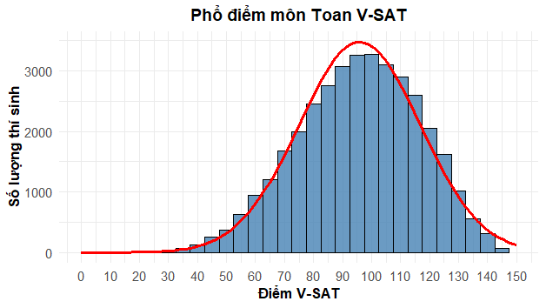 | 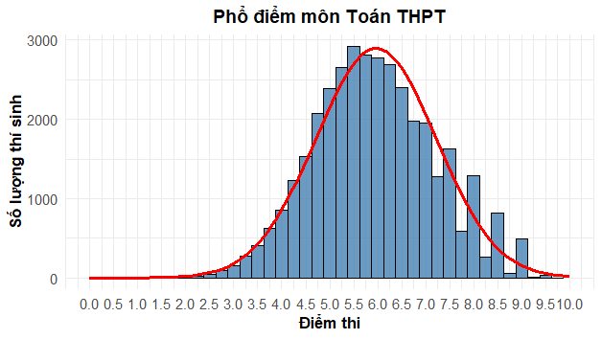
Số lượng: 36,375  Điểm trung bình: 95.8  Sai số điểm trung bình: 0.1  Điểm trung vị: 97  Điểm thí sinh đạt nhiều nhất: 102.5  Độ lệch chuẩn: 20.9  Điểm thấp nhất: 6.0  Điểm cao nhất: 150.0 | Số lượng: 36,375  Điểm trung bình: 6.00  Sai số điểm trung bình: 0.00  Điểm trung vị: 6.0  Điểm thí sinh đạt nhiều nhất: 6.25  Độ lệch chuẩn: 1.3  Điểm thấp nhất: 1.5  Điểm cao nhất: 10.00
2. Vật lí
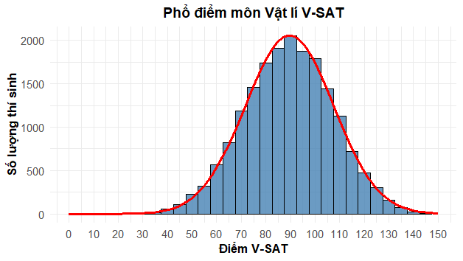 | 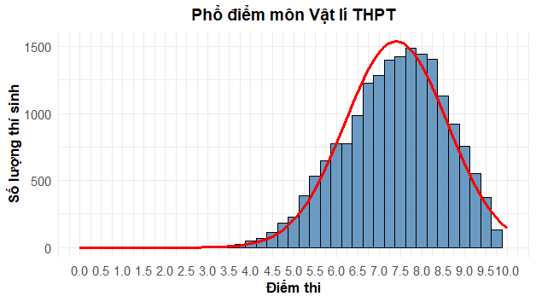
Số lượng: 18,461  Điểm trung bình: 89.5  Sai số điểm trung bình: 0.1  Điểm trung vị: 90  Điểm thí sinh đạt nhiều nhất: 90.0  Độ lệch chuẩn: 17.9  Điểm thấp nhất: 17.0  Điểm cao nhất: 147 | Số lượng: 18,461  Điểm trung bình: 7.4  Sai số điểm trung bình: 0.00  Điểm trung vị: 7.50  Điểm thí sinh đạt nhiều nhất: 8.00  Độ lệch chuẩn: 1.20  Điểm thấp nhất: 3.05  Điểm cao nhất: 10.00

3. Hóa học

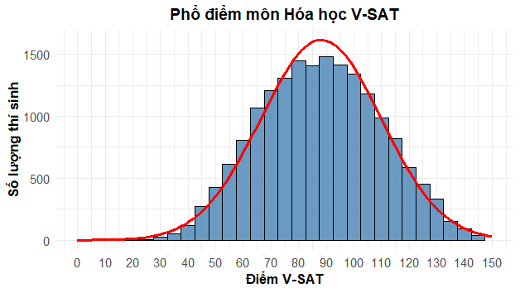 | 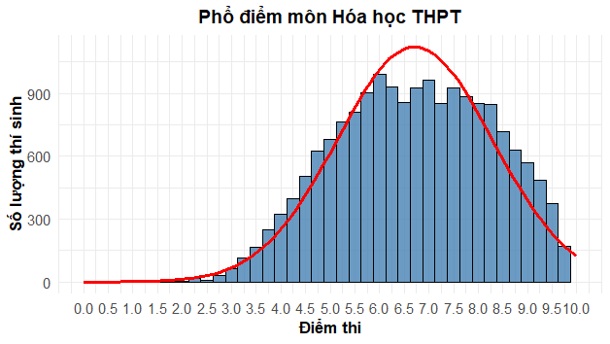
Số lượng: 17,644  Điểm trung bình: 88.1  Sai số điểm trung bình: 0.2  Điểm trung vị: 88  Điểm thí sinh đạt nhiều nhất: 98.0  Độ lệch chuẩn: 22.8  Điểm thấp nhất: 20.0  Điểm cao nhất: 150.0 | Số lượng: 17,644  Điểm trung bình: 6.7  Sai số điểm trung bình: 0.01  Điểm trung vị: 6.75  Điểm thí sinh đạt nhiều nhất: 7.00  Độ lệch chuẩn: 1.57  Điểm thấp nhất: 1.35  Điểm cao nhất: 10.00

4. Sinh học

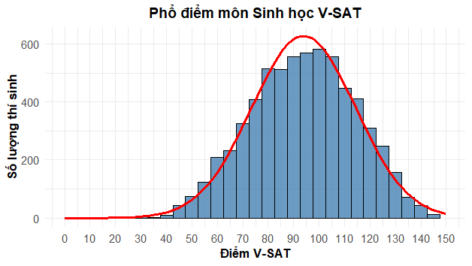 | 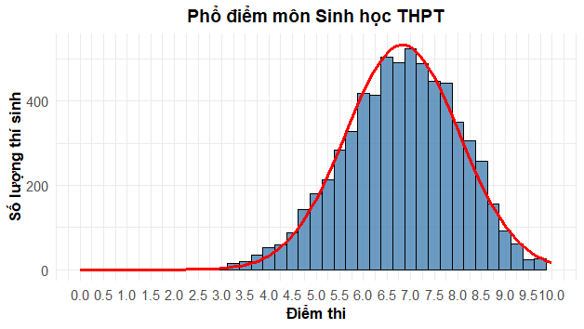
Số lượng: 6,420  Điểm trung bình: 93.9  Sai số điểm trung bình: 0.3  Điểm trung vị: 94.5  Điểm thí sinh đạt nhiều nhất: 99.5  Độ lệch chuẩn: 20.4  Điểm thấp nhất: 26.5  Điểm cao nhất: 150.0 | Số lượng: 6,420  Điểm trung bình: 6.8  Sai số điểm trung bình: 0.01  Điểm trung vị: 6.85  Điểm thí sinh đạt nhiều nhất: 7.00  Độ lệch chuẩn: 1.2  Điểm thấp nhất: 2.80  Điểm cao nhất: 9.75

5. Lịch sử
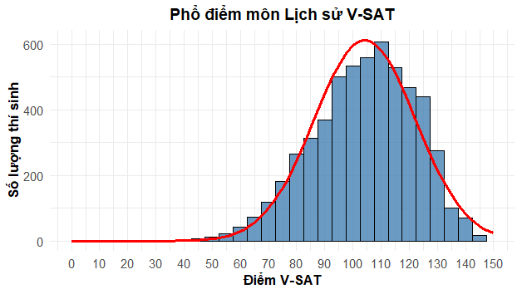 | 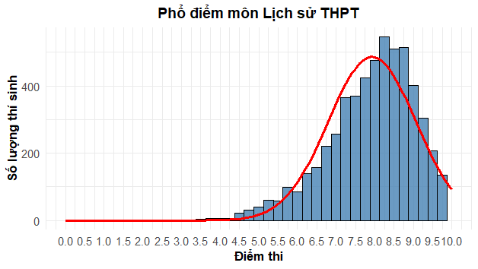
Tổng số thi sinh : 5,507  Điểm trung bình: 104.23  Sai số điểm trung bình: 0.24  Điểm trung vị: 105.5  Điểm có nhiều thí sinh đạt nhất: 123  Độ lệch chuẩn: 17.9  Điểm thấp nhất 36.5  Điểm cao nhất : 150 | Tổng số thi sinh : 5,507  Điểm trung bình: 7.93  Sai số điểm trung bình: 0.015  Điểm trung vị: 8.0  Điểm có nhiều thí sinh đạt nhất: 8.25  Độ lệch chuẩn: 1.13  Điểm thấp nhất 2.95  Điểm cao nhất : 10

6. Địa lí
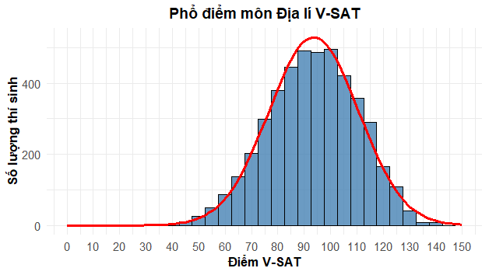 | 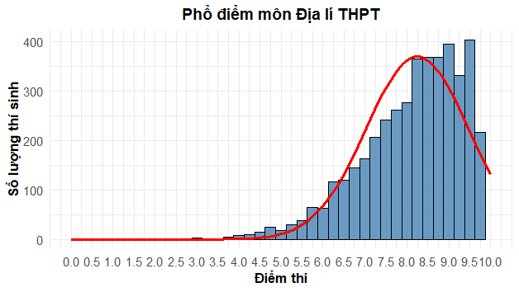
Tổng số thi sinh : 4,516  Điểm trung bình: 93.59  Sai số điểm trung bình: 0.25  Điểm trung vị: 924  Điểm có nhiều thí sinh đạt nhất: 102.5  Độ lệch chuẩn: 17  Điểm thấp nhất 31  Điểm cao nhất : 141 | Tổng số thi sinh : 4,516  Điểm trung bình: 8.27  Sai số điểm trung bình: 0.018  Điểm trung vị: 8.5  Điểm có nhiều thí sinh đạt nhất: 9.5  Độ lệch chuẩn: 1.217  Điểm thấp nhất 3  Điểm cao nhất : 10

7. Tiếng Anh
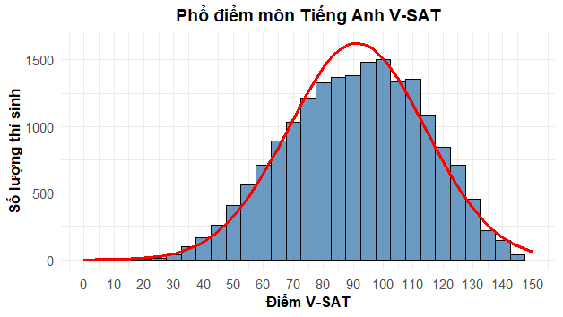 | 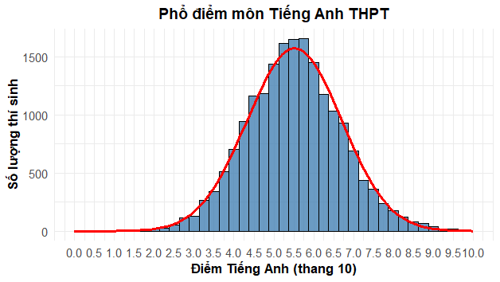
Tổng số thi sinh : 18,652  Điểm trung bình: 91.14  Sai số điểm trung bình: 0.17  Điểm trung vị: 92  Điểm có nhiều thí sinh đạt nhất: 111  Độ lệch chuẩn: 22.9  Điểm thấp nhất 20.5  Điểm cao nhất : 150 | Tổng số thi sinh : 18,652  Điểm trung bình: 5.51  Sai số điểm trung bình: 0.08  Điểm trung vị: 5.5  Điểm có nhiều thí sinh đạt nhất: 5.75  Độ lệch chuẩn: 1.18  Điểm thấp nhất 1.25  Điểm cao nhất : 9.75

8. Ngữ văn
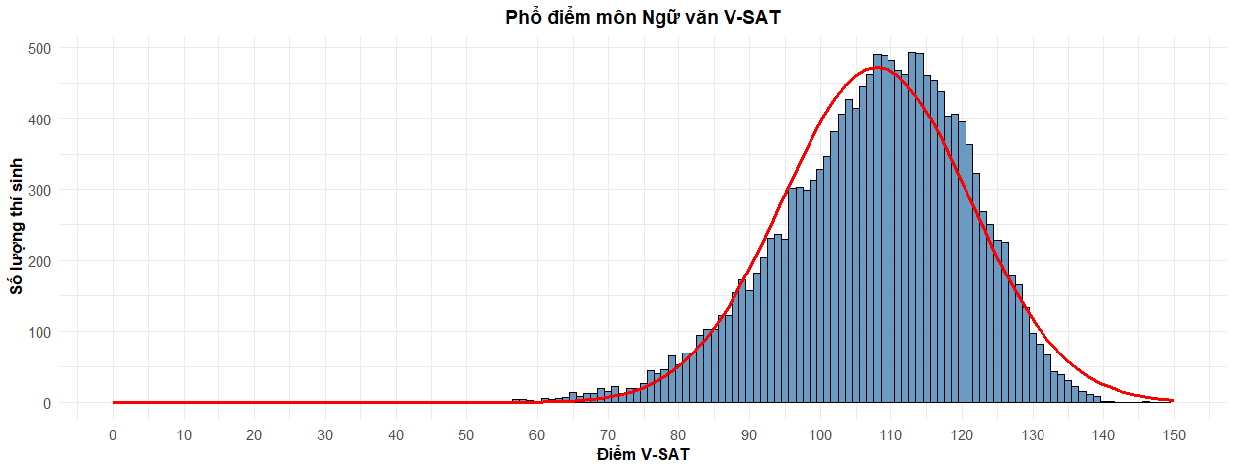 | 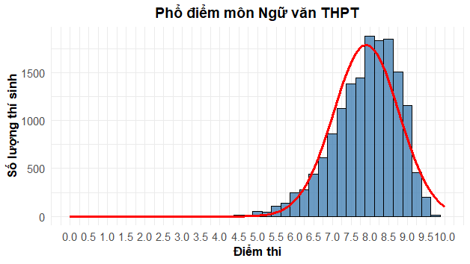
Tổng số thi sinh : 15,651  Điểm trung bình: 107.89  Sai số điểm trung bình: 0.10  Điểm trung vị: 109  Điểm có nhiều thí sinh đạt nhất: 109  Độ lệch chuẩn: 13.2  Điểm thấp nhất 5.0  Điểm cao nhất : 146 | Tổng số thi sinh : 15,651  Điểm trung bình: 7.90  Sai số điểm trung bình: 0.07  Điểm trung vị: 8.0  Điểm có nhiều thí sinh đạt nhất: 8.0  Độ lệch chuẩn: 0.87  Điểm thấp nhất 3.5  Điểm cao nhất : 9.75
----------------------------------------------

